Petříkovská

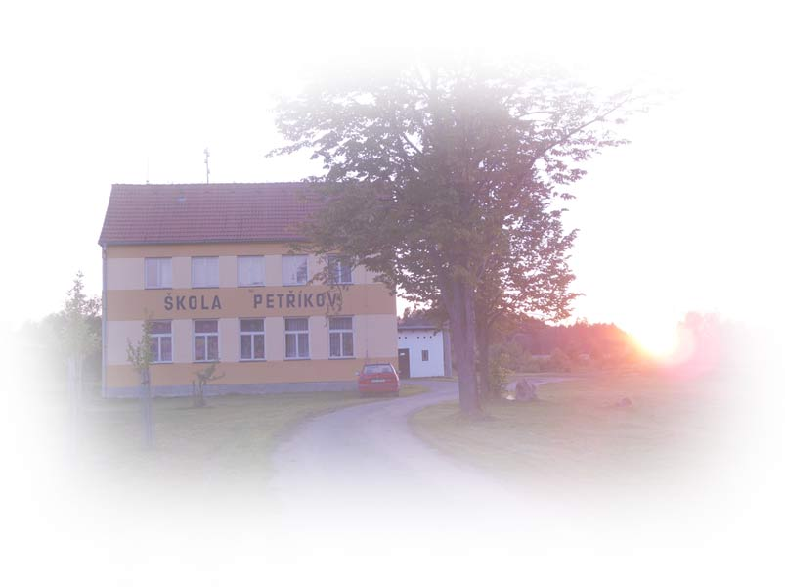
Drbna

duben 2021

Škola u počítače

Nejlepší je to, že nemusíme brzy vstávat. Protože když chodíme do školy, brzy vstávat musím. Když mám online hodinu, je špatné, když se nemůžeme vidět ve škole a je to ohromně smutné. V naší škole je nejlepší, že se můžeme hodně učit sami. Online hodiny jsou nejlepší společné, protože být sám s paní učitelkou není úplně zábavné. Ale nejlepší by bylo, kdybychom mohli chodit do školy.

Co je to testování

Testování je pro některé strašidelné. Bojí se, že to bude bolet a jsou i případy, u kterých dítě nejde ani do školy. Tak chci přesvědčit lidi, že to není tak strašidelné. Když vás ujišťuji, tak mi věřte. Už jsem se testoval dvakrát a byl jsem negativní.
Jinak bych Vám řekl, co je pozitivní a negativní. Pozitivní je, že člověk má nějaké viry v sobě. Třeba koronavirus. Negativní je, že nemáte žádné viry.
A jak poznat, že jste negativní/pozitivní?
Když jsi negativní, ukáže se ti jedna čárka nahoře.
Když jsi pozitivní, ukážou se ti dvě čárky – nahoře a dole.
Když je test rozbitý, tak se ukáže jedna čárka, ale jenom dole.
A jestli to bolí? Vůbec ne. Jen to trochu dráždí.
A ještě vás vyzývám, abyste i vy napsali svoji zkušenost s testováním do příštího časopisu. A to by bylo všechno k tomuhle článku.

Jak pečuji o zvířátka v době karantény

V době karantény mám více času na naše zvířátka: na prasátko Danďu, na ovci Jůlinku, na králíky, na pejska Aminku a na morče Safíka. Ráno, když se nasnídám, tak jdu ven dát snídani našim zvířátkům. Dandě dám šrot s vodou, Jůlince seno a vodu, králíkům seno, granulky a vodu, Amince masovou konzervu a vodu, Safíkovi dám seno, granulky pro morčata a vodu. Zatímco zvířátka snídají, já mám čas se učit (někdy si volám s paní učitelkou, jindy s panem ředitelem nebo se učím sama).
Po obědě jdu vypustit zvířátka na zahradu a hraju si s nimi. Danďa se ráda válí ve skalce, ale já jí musím vždycky vyhnat, aby nepošlapala bylinky. Občas jí podrbu za ušima, protože se jí to líbí. Jůlinka se pase, ale někdy okusuje listy ze stromů, tak jí napomenu a ona mně poslechne a pase se dál na trávě. Králíky si vyndám na sebe na lavičku a dávám jim čerstvou trávu nebo je dám do ohrádky, kde se pasou sami. S Aminkou vždycky běhám po zahradě a děláme blbosti. Když se všechna zvířátka napasou nebo dělají velké blbosti, tak je zavřu do jejich ohrádek a králíkáren. Pak jdu domů a vyndám Safíka z klece a nechám ho proběhnout, zase zavřu…a takhle to chodí každý den. Sice je to starost, ale dělají mi radost. Jsem ráda, že je mám.
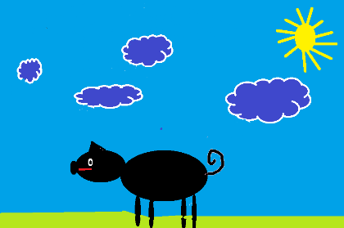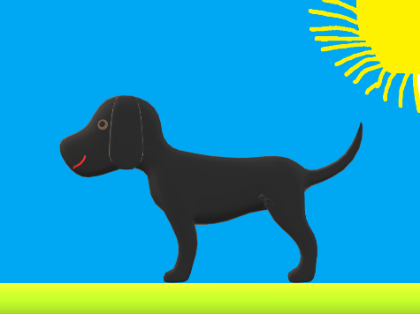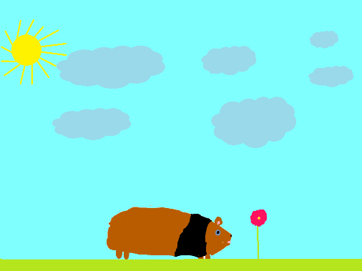
prasátko Danďa pes Amy morče Safík
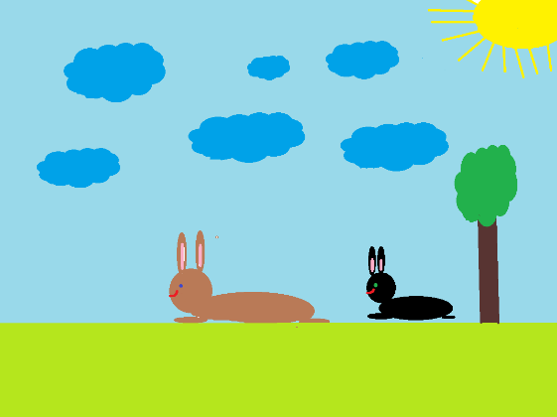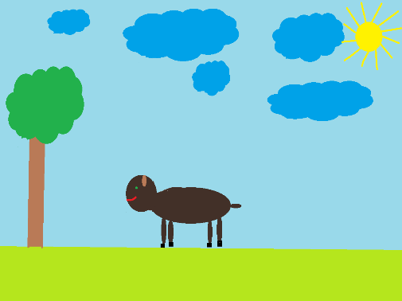
králíci Bob a Čert ovce Jůlinka

Anežka Kotásková (4. třída)

